**Лабораторна робота 2**

**ВСТАНОВЛЕННЯ ВИМОГ ДО ФУНКЦІОНАЛЬНОСТІ ПЗ ЗАСОБАМИ**

**МОВИ UML**

**Мета**: отримати навички специфікування вимог до ПЗ

**Варіант 23**

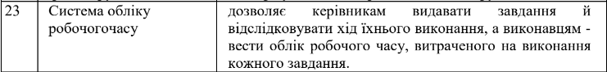

**Опис предметної області:**

**Виділимо сутності:**

1. КЕРІВНИК
2. ВИКОНАВЕЦЬ
3. АДМІН
4. СИСТЕМА ОБЛІКУ РОБОЧОГО ЧАСУ

**User story:**

1. Як керівник я хочу мати список виконавців, щоб видавати їм завдання
2. Як керівник я хочу мати список завдань, щоб відслідковувати хід їхнього виконання
3. Як керівник я хочу розставляти пріоритети на завдання, щоб назначати виконавців на більш важливі проекти
4. Як керівник я хочу звільняти виконавців, щоб перенаправляти їх на інший проект
5. Як керівник я хочу мати список дедлайнів, щоб відслідковувати час, коли проект має відійти в продакшн за планом
6. Як керівник я хочу планувати щоденні зібрання, щоб обговорювати хід проекту та етапи розробки
7. Як виконавець я хочу вести облік, щоб відслідковувати час, витрачений на виконання кожного завдання та позначити виконані та невиконані завдання

**Діаграма використання:**

**Актори:**

1. Керівник
2. Виконавець
3. Адмін

**Прецеденти:**

1. Переглянути список завдань
2. Отримати список виконаних завдань
3. Отримати список невиконаних завдань
4. Отримати список дедлайнів
5. Увійти до облікового запису
6. Блокувати обліковий запис
7. Розставити пріоритети виконання завдань
8. Видати завдання виконавцю
9. Звільнити виконавця від завдання
10. Отримати список виконавців
11. Запланувати зібрання( daily meetings )
12. Отримати облік часу
13. Позначити виконане завдання

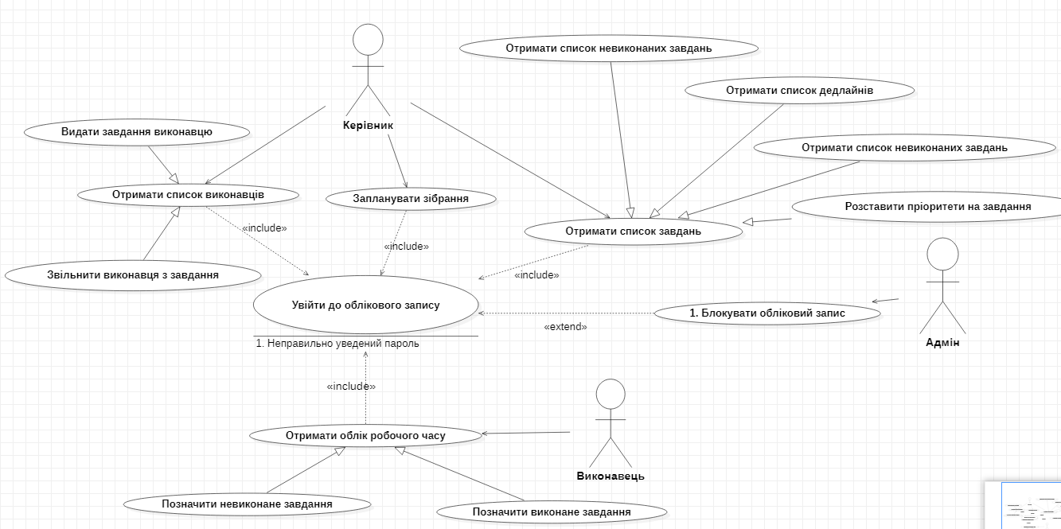

1. Позначити невиконане завдання

**Опис варіантів використання:**

|  |  |
| --- | --- |
| UC_001 | Переглянути список завдань |
| Короткий опис | Перегляд списку завдань Керівником, які виконують Виконавці |
| Суб’єкт | Керівник |
| Передумова | 1. Керівник залогінився у систему |
| Основний потік | 1. Керівник викликає функцію 2. Система видає таблицю завдань 3. Система пропонує надати список виконаних завдань, невиконаних завдань, дедлайни |
| Альтернативні потоки | * 1. Керівник відмовляється від виконання операції      1. Система відображає попередження      2. Якщо Керівник підтверджує свої дії         1. Система закінчує виконання основного потоку      3. Якщо Керівник не підтверджує свої дії         1. Система повертається на шаг 3 основного потоку   2. Керівник обирає один зі списків   3.3 Система повертається на шаг 3 |
| Постумови | - |

|  |  |
| --- | --- |
| UC_002 | Отримати список Виконавців |
| Короткий опис | Отримати список Виконавців, що підпорядковуються Керівнику |
| Суб’єкт | Керівник |
| Передумова | 1. Керівник залогінився у систему |
| Основний потік | 1. Керівник викликає функцію   1. Система видає таблицю виконавців 2. Система пропонує звільнити Виконавця з завдання або назначити Виконавцю завдання 3. Система видає відповідне повідомлення щодо певного Виконавця 4. Система повертається на шаг 2 |
| Альтернативні потоки | * 1. Керівник відмовляється від виконання операції      1. Система відображає попередження      2. Якщо Керівник підтверджує свої дії         1. Система закінчує виконання основного потоку      3. Якщо Керівник не підтверджує свої дії         1. Система повертається на шаг 2 основного потоку   2. Керівник обирає один зі списків   3.3 Система повертається на шаг 2 |
| Постумови | - |

|  |  |
| --- | --- |
| UC_003 | Запланувати зібрання |
| Короткий опис | Запланувати зібрання для обговорення поточного проекту |
| Суб’єкт | Керівник |
| Передумова | 1. Керівник залогінився у систему |
| Основний потік | 1. Керівник викликає функцію   1. Система повідомляє про введення часу для проведення зібрання |
| Альтернативні потоки | * 1. Керівник відмовляється від виконання операції      1. Система відображає попередження      2. Якщо Керівник підтверджує свої дії         1. Система закінчує виконання основного потоку      3. Якщо Керівник не підтверджує свої дії         1. Система повертається на шаг 2 основного потоку |
| Постумови | 1. Система повідомляє всіх Виконавців про проведення зібрання |

|  |  |
| --- | --- |
| UC_004 | Отримати облік робочого часу |
| Короткий опис | Отримати вести облік, щоб відслідковувати час, витрачений на виконання кожного завдання |
| Суб’єкт | Виконавець |
| Передумова | 1. Виконавець залогінився у систему |
| Основний потік | 1. Виконавець викликає функцію 2. Система видає облік робочого часу 3. Система пропонує позначити виконані та невиконані завдання |
| Альтернативні потоки | * 1. Виконавець відмовляється від виконання операції      1. Система відображає попередження      2. Якщо Виконавець підтверджує свої дії         1. Система закінчує виконання основного потоку      3. Якщо Виконавець не підтверджує свої дії         1. Система повертається на шаг 2 основного потоку |
| Постумови | 1. Система повідомляє Керівника про зміну станів виконання завдань |

|  |  |
| --- | --- |
| UC_005 | Увійти до облікового запису |
| Короткий опис | Отримати вести облік, щоб відслідковувати час, витрачений на виконання кожного завдання |
| Суб’єкт | Виконавець, Керівник |
| Передумова | - |
| Основний потік | 1. Виконавець або Керівник викликає функцію 2. Система просить увести пароль |
| Альтернативні потоки | * 1. Виконавець(Керівник) відмовляється від виконання операції      1. Система відображає попередження      2. Якщо Виконавець( Керівник) підтверджує свої дії         1. Система закінчує виконання основного потоку      3. Якщо Виконавець(Керівник) не підтверджує свої дії         1. Система повертається на шаг 2 основного потоку   2. Виконавець(Керівник) вводить пароль правильно      1. Система дає доступ до облікового запису   3. Виконавець(Керівник) вводить пароль неправильно   2.3.1 Система блокує доступ до облікового запису |
| Постумови | 1. Система повідомляє Виконавця(керівника) про успішний( пароль правильний) або неуспішний( пароль неправильний ) вхід до облікового запису |

|  |  |
| --- | --- |
| UC_006 | Блокувати обліковий запис |
| Короткий опис | Блокувати обліковий запис через неправильно введений пароль |
| Суб’єкт | Адмін |
| Передумова | 1.Неправильно введений пароль при вході до облікового запису |
| Основний потік | 1. Адмін блокує відповідний обліковий запис |
| Альтернативні потоки | - |
| Постумови | 1. Система повідомляє відповідного Виконавця(керівника) про блокування облікового запису |

**Висновок:**

Під час лабораторної роботи отримав навички специфікування вимог до ПЗ. Опис предметної області було проведено( виділено сутності системи та розроблені user stories), були визначені актори та намальована діаграма використання та був проведений опис варіантів використання. Отже, лабораторна робота виконана правильно.